СОВЕТ ЧАЖЕМТОВСКОГО СЕЛЬСКОГО ПОСЕЛЕНИЯ
КОЛПАШЕВСКОГО РАЙОНА ТОМСКОЙ ОБЛАСТИ

Р Е Ш Е Н И Е

04.05.2017 № 199
с. Чажемто

Об утверждении схемы избирательных округов по выборам депутатов
Совета Чажемтовского сельского поселения

Рассмотрев, предложенную муниципальной избирательной комиссией схему избирательных округов по выборам депутатов Совета Чажемтовского сельского поселения, на основании данных о численности избирателей, зарегистрированных на территории Чажемтовского сельского поселения, в соответствии со ст. 18 Федерального закона от 12 июня 2002 № 67-ФЗ «Об основных гарантиях избирательных прав и права на участие в референдуме граждан Российской Федерации», ст. 11 Закона Томской области от 14 февраля 2005 № 29-ОЗ «О муниципальных выборах в Томской области», Уставом муниципального образования «Чажемтовское сельское поселение»

Совет поселения РЕШИЛ:
1. Утвердить схему пятимандатных избирательных округов по выборам депутатов Совета Чажемтовского сельского поселения согласно приложениям № 1, № 2.
2. Решение вступает в силу с даты опубликования.
3. Опубликовать настоящее решение в Ведомостях органов местного самоуправления Чажемтовского сельского поселения и разместить на официальном сайте органов местного самоуправления Чажемтовского сельского поселения.

Глава поселения Председатель Совета
______________В.В. Марьин _____________Л.Д. Безрукова

Приложение № 1
к решению Совета Чажемтовского
сельского поселения
от 04.05.2017 № 199

Описание пятимандатных избирательных округов
по выборам депутатов Совета Чажемтовского сельского поселения

Пятимандатный избирательный округ № 1
Количество избирателей - 1462

НОВОАБРАМКИНО ДЕРЕВНЯ

НОВОКОРОТКИНО ДЕРЕВНЯ

СТАРОАБРАМКИНО ДЕРЕВНЯ

СТАРОКОРОТКИНО СЕЛО

СУГОТ ДЕРЕВНЯ

ЧАЖЕМТО СЕЛО
Улицы: Пристанская, Молодежная, Кириченко, Полевая, Новоселов, Спортивная, Лесная, Совхозная, Газовиков, Школьная, Фестивальная, Радостная, Дружбы, Ягодная, Гоголевская, Ветеранов, Сибирская, Энергетиков, Ленина, Луговая;
Переулки: Таежный, Лесной, Солнечный, Светлый.

Пятимандатный избирательный округ № 2
Количество избирателей - 1482

ИГНАШКИНО ДЕРЕВНЯ

МОГИЛЬНЫЙ МЫС ДЕРЕВНЯ

ОЗЕРНОЕ СЕЛО

ЧАЖЕМТО СЕЛО
Улицы: Веселая, Зеленая, Новая, Садовая, Курортная, Титова, Магистральная, Дзержинского, Мелиоративная, Дорожников, Береговая, Трактовая.
Переулки: Тайный.
Приложение № 2
к решению Совета Чажемтовского
сельского поселения
от 04.05.2017 № 199

Избирательные округа по выборам депутатов Совета Чажемтовского сельского поселения
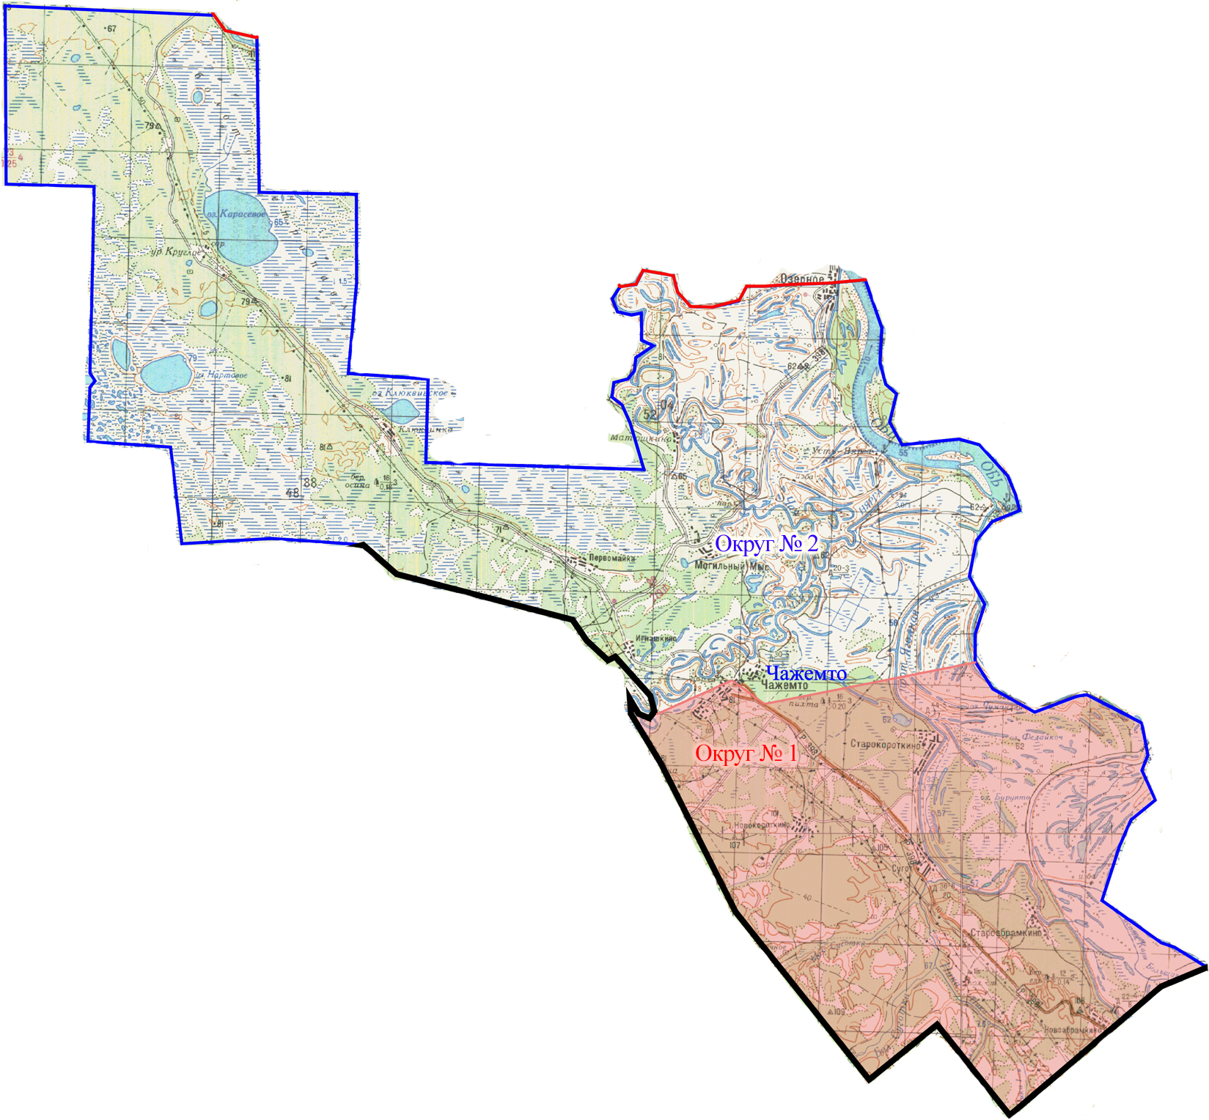

№ округа | Количество избирателей
1 | 1462
2 | 1482
Всего | 2944

